EL MICRO PROCESADOR
El microprocesador, o simplemente el micro, es el cerebro del ordenador. Es un chip, un tipo de componente electrónico en cuyo interior existen miles (o millones) de elementos llamados transistores, cuya combinación permite realizar el trabajo que tenga encomendado el chip.
Los micros, como los llamaremos en adelante, suelen tener forma de cuadrado o rectángulo negro, y van o bien sobre un elemento llamado zócalo (socket en inglés) o soldados en la placa o, en el caso del Pentium II, metidos dentro de una especie de cartucho que se conecta a la placa base (aunque el chip en sí está soldado en el interior de dicho cartucho).
http://www.youtube.com/watch?v=LzCuW39Tna8&feature=player_embedded
Debido a la extrema dificultad de fabricar componentes electrónicos que funcionen a las inmensas velocidades de MHz habituales hoy en día, todos los micros modernos tienen 2 velocidades:
Velocidad interna: la velocidad a la que funciona el micro internamente (200, 333, 450... MHz).
Velocidad externa o del bus: o también "velocidad del FSB"; la velocidad a la que se comunican el micro y la placa base, para poder abaratar el precio de ésta. Típicamente, 33, 60, 66, 100 ó 133 MHz.
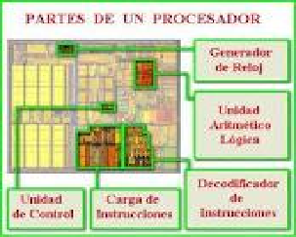
PARTES DEL MICROPROCESADOR
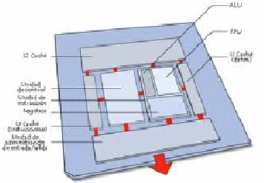
El encapsulado: es lo que rodea a la oblea de silicio en sí, para darle consistencia, impedir su deterioro (por ejemplo por oxidación con el aire) y permitir el enlace con los conectores externos que lo acoplarán a su zócalo o a la placa base.
La memoria caché: una memoria ultrarrápida que emplea el micro para tener a mano ciertos datos que previsiblemente serán utilizados en las siguientes operaciones sin tener que acudir a la memoria RAM, reduciendo el tiempo de espera.Todos los micros "compatibles PC" desde el 486 poseen al menos la llamada caché interna de primer nivel o L1; es decir, la que está más cerca del micro, tanto que está encapsulada junto a él. Los micros más modernos (Pentium III Coppermine, Athlon Thunderbird, etc.) incluyen también en su interior otro nivel de caché, más grande aunque algo menos rápida, la caché de segundo nivel o L2.
El coprocesador matemático: o, más correctamente, la FPU (Floating Point Unit, Unidad de coma Flotante). Parte del micro especializada en esa clase de cálculos matemáticos; antiguamente estaba en el exterior del micro, en otro chip.
El resto del micro: el cual tiene varias partes (unidad de enteros, registros, etc.)
ALU: La Unidad Lógica aritmética
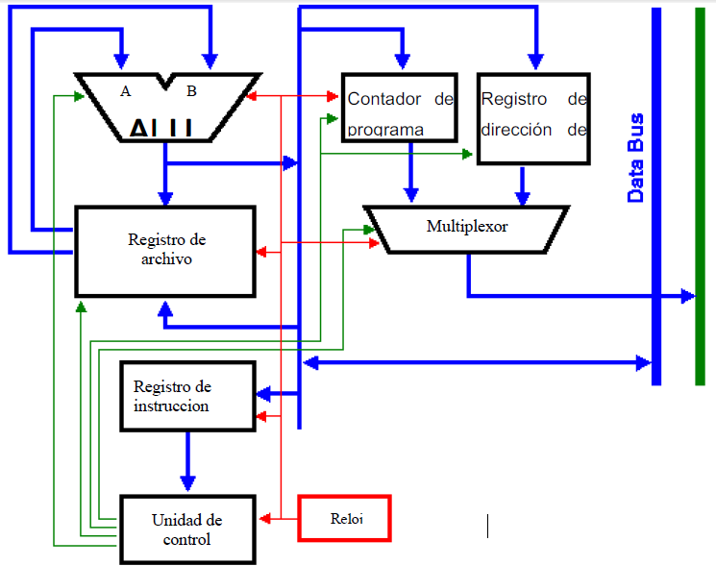
toma dos operandos en las entradas (A y B) y produce un resultado en la salida (Y). Las operaciones normalmente incluirán, como mínimo:
· agregar, substraer
· y, o, no
· cambio derecho, cambio izquierdo
La ALU en los procesadores más complejos ejecutará muchas más instrucciones
El registro de Archivo: Un conjunto de ubicaciones de almacenamiento (los registros) para guardar los resultados temporales.
Registro de instrucción: La instrucción que se esta ejecutando actualmente por el procesador se guarda aquí
Unidad de Control: La unidad de control decodifica las instrucciones en el registro de instrucción y los conjuntos de señales que controlan las operaciones de la mayoría de las otras unidades del procesador (+,-,^,v,~,shift,etc).
El reloj: La inmensa mayoría de procesadores es síncrona, es decir, que utilizan un reloj de señal, para determinar cuándo capturar los próximos datos de palabra y realizar una operación en él.
El contador del programa: El contador del programa retiene la dirección de memoria de la próxima instrucción a ser ejecutada. Se pone al día en todos los ciclos de instrucción para apuntar la próxima instrucción en el programa.
El Registro de Dirección de memoria: Este registro está cargado con la dirección de los datos de la próxima palabra en ser captada de, o almacenada en la memoria principal.
Adress Bus: Este Bus se usa para transferir las direcciones a la memoria y memoria-construcción periférica. Se maneja por el procesador que actúa como un maestro del Bus.
Bus de datos: Este Bus lleva los datos hacia y desde el procesador, memoria y periféricos. Se manejará por la fuente de datos, memoria o dispositivos periféricos.
Bus multiplexor: Por necesidad, los procesadores de alta actuación proporcionan direcciones separadas y Buses de datos. Para limitar dispositivos de contar pines y complejidad de Bus, algunos procesadores simples multiplican direcciones y datos hacia el mismo Bus.

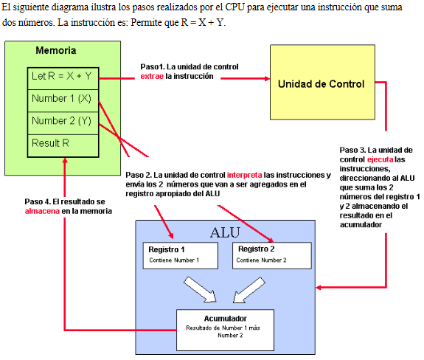

LOS MHz Y EL INDICE ICOMP
Debe tenerse en cuenta que un ordenador con un micro a 600 MHz no será nunca el doble de rápido que uno con un micro a 300 MHz, hay que tener muy en cuenta otros factores como la velocidad de la placa o la influencia de los demás componentes.
Esto no se tiene apenas en cuenta en el índice iCOMP, una tabla o gráfico de valores del supuesto rendimiento de los micros marca Intel. Es muy utilizado por Intel en sus folletos publicitarios, aunque no es en absoluto representativo del rendimiento final de un ordenador con alguno de esos micros.
DESEMPEÑO: Factores y Medidas
La tasa a la cual se procesan las instrucciones es controlada por un reloj interno, también conocido como el reloj del sistema. El reloj interno envía pulsos a una tasa fija para sincronizar todas las operaciones de la computadora. La unidad de medida para los ciclos por segundo es el hertz (Hz). Un Hz significa un ciclo por segundo, un kHz (kilohertz) significa mil ciclos por segundo, y un MHz, significa un millón de ciclos por segundo. Los ciclos del reloj de la computadora están muy relacionados con la ejecución de instrucciones. Por lo tanto, una máquina Pentium 4 a 3 GHz puede ejecutar más instrucciones por segundo que una máquina Pentium 4 a 2 GHz. Mientras más grande sea el número de hertz, más rápida será la velocidad de ejecución.
Debido a que los procesadores se han vuelto más rápidos y se ha incrementado la capacidad de almacenamiento, se ha vuelto factible desarrollar más tareas que antes. Por ejemplo, actualmente se puede realizar una revisión de ortografía casi instantánea cuando el usuario teclea una palabra, mientras que hace varios años esto no era práctico. Debido a los recursos limitados de procesamiento, los viejos procesadores no tenían la capacidad de verificar la ortografía mientras un usuario tecleaba.
Un ciclo de instrucción no necesariamente corresponde a la ejecución de un número fijo de instrucciones. En algunas ocasiones se necesitan dos ciclos o más para ejecutar una instrucción. Las computadoras actuales algunas veces ejecutan varias instrucciones en un solo ciclo. El número de instrucciones completadas es independiente del número de ciclos usados. Algunas veces las comparaciones entre computadoras se hacen basándose en el número de instrucciones por segundo (IPS) en lugar del tiempo de ciclo; ésta medida depende tanto del número de ciclos por segundo como de la mezcla de instrucciones. Una computadora que es rápida para hacer cálculos financieros puede ser más lenta para llevar a cabo aplicaciones gráficas debido a que la mezcla de instrucciones es diferente.
Las instrucciones pueden ser muy diferentes. Algunas instrucciones complejas requieren muchos ciclos y se toman comparativamente más tiempo en ser ejecutadas. Otras instrucciones pueden ser muy sencillas y ejecutarse en poco tiempo. Por ejemplo, una operación de división se toma más tiempo que una operación de suma. Aunque el método de IPS no es el mejor método para comparar, puede ser útil cuando se comparan chips similares.
Otra medida del desempeño de una computadora es su ancho de banda, que es el volumen de datos que pueden ser transmitidos en un tiempo fijo entre los componentes de un sistema computacional (como la velocidad de transferencia del disco a la tarjeta principal) o a través de conexiones a otras computadoras. El ancho de banda se expresa en bits por segundo (bps), o algunas veces bytes por segundo (Bps) (recuerda que 8 bits equivalen a 1 byte).
De cualquier forma, cuando se trata de máquinas diferentes, éstas deben compararse ejecutando un grupo estándar de instrucciones, con tiempos de ejecución cuidadosamente medidos y registrados. Esta es una forma más cuidadosa de medir el desempeño de una máquina, y es conocida como benchmarking– comparar sistemas o componentes diferentes a través de un conjunto estandarizado de instrucciones o serie de tareas. El benchmarking puede probar cualquier cosa, desde el procesador hasta la ejecución de aplicaciones de oficina. La comparación se mide por el tiempo que toma ejecutar estas instrucciones. Por ejemplo, Intel realiza un benchmarking con sus procesadores Pentium III basándose en el desempeño del procesador en una variedad de tareas, al igual que lo hace
Advanced Micro Devices con sus procesadores. Puedes revisar los resultados del benchmark comparando los procesadores AMD e Intel.
En general, es una buena práctica preguntar qué pruebas o benchmarks se usan en el soporte al desempeño. Por ejemplo, un benchmark que pruebe la velocidad de gráficos puede ser irrelevante si los tipos de aplicaciones gráficas que utilizas son diferentes de aquellas usadas en la prueba. Es importante asegurar que las comparaciones o apoyos estén basadas en los mismos benchmarks. Los benchmarks realizados por organizaciones independientes e imparciales, son especialmente útiles.
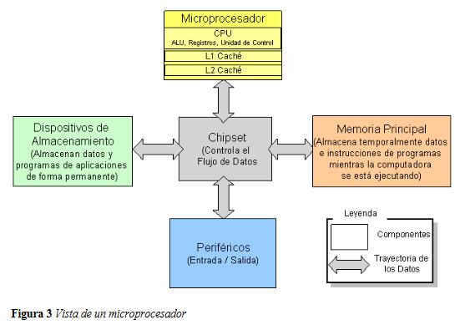
ALGUNOS FABRICANTES
Intel es un conocido productor de microprocesadores. Los microprocesadores producidos por Intel se hicieron populares con la altamente exitosa Computadora Personal (PC) de IBM, introducida en 1981. La PC de IBM usaba los primeros miembros de la familia del microprocesador x86 de Intel, y el Sistema Operativo de Disco de Microsoft (MS-DOS -Microsoft Disk Operating System-), que le dieron a Intel y a Microsoft una rápida participación de mercado y reconocimiento de sus productos. El progreso de los procesadores Intel para PC, con algunas variaciones, ha ido desde el 8086, pasando por el 80286 (o solo 286, ya que por lo general el 80 se elimina), el 386 y el 486. El 586 fue renombrado como Pentium por razones legales y de mercadotecnia. Entre la familia Pentium se encuentran el Pentium Pro, Celeron, Pentium II, III, IV, M, y Xeon. Lee más sobre la historia de los microprocesadores Intel. Conoce los últimos procesadores desarrollados por Intel.

Compañías como Advanced Micro Devices (AMD) ahora comercializan chips de procesadores que son compatibles con la familia Pentium. Estos chips, llamados "clones del Pentium" son por lo general menos caros y algunas veces incluso más rápidos que los productos Intel. Existe una batalla constante entre los productores de chips para ofrecer los procesadores más rápidos al costo más bajo. A pesar de que Intel sostiene la mayoría de la participación de mercado para los procesadores de tipo Pentium, los chips de otros productores están ganando aceptación, especialmente en sistemas más económicos diseñados para el uso en casa. Lee más sobre los procesadores de AMD.
Otra arquitectura de procesadores ampliamente utilizada es la PowerPC utilizada por la familia de computadoras Macintosh. La PowerPC está basada en la arquitectura de IBM que posteriormente fue modificada por Motorola y Apple. Los servidores de bases de datos que almacenan grandes cantidades de datos son construidos algunas veces alrededor de la familia de procesadores SPARC, desarrollados por Sun Microsystems. También existen muchas familias de chips para procesadores, creados para aplicaciones embebidas, como automóviles o teléfonos celulares. Un teléfono celular es realmente una computadora moderadamente poderosa, con un transmisor de radio como su principal dispositivo periférico. Si estás interesado, puedes encontrar más sobre cómo trabaja un teléfono celular.
También existen algunos sitios en la red que comparan especificaciones de un CPU y precios de un CPU. Si te encuentras con términos que no te son familiares, existen recursos de referencia en la red, como Geek.com o Webopedia. Al comparar procesadores, recuerda que algunos procesadores con una etiqueta en su nombre que diga "móvil" o "-M", indica que pueden ser usados por computadoras portátiles. Por ejemplo, los procesadores: Mobile Duron y Mobile Athlon XP son para computadoras portátiles. Los procesadores para computadoras portátiles por lo general tienen menor velocidad de procesamiento, a cambio de un menor consumo de energía y mayor duración de la batería. Los procesadores Intel "mobile" o"-M" son procesadores para computadoras portátiles, y los procesadores Transmeta son principalmente para computadoras portátiles.

EVOLUCIÓN HISTÓRICA
Año Evento
1961 Fairchild Semiconductor saca el primer circuito integrado disponible comercialmente.
1963 Douglas Engelbart Patenta el dispositivo apuntador del ratón.
1970 Intel Introduce el Microprocesador 4004
1971 IBM Introduce el Disco Flexible
1974 Intel Lanza el microprocesador 8080
1975 Mits Altair 8800 Se vende en forma de kit por USA $375
1976 Steven Wozniak y Steven Jobs Crean el Apple I
1977 Se conformó Microsoft Corporatión por Bill Gates y Paul Allen.
Apple Computer produce el Apple II.
1978 Intel produce el Microprocesador 8086
1979 Visi Cals, la primera aplicación de alto impacto, sale a la venta. Intel produce el
Microprocesador 8088.
1980 Se introduce la computadora Apple III
1981 Se introduce la PC 5150 de IBM con el Sistema Operativo PC-DOS (MS-DOS) 1.0
1982 Se introduce la computadora COMMODORE 64.
Intel produce el Microprocesador 80286.
Se introduce la PC-portatil de COMPAQ.
1983 Se introduce la aplicación Lotus 123.
Se introduce la PC-XT de IBM.
Se introduce el MS-DOS 2.0.
1984 Hewlett Packard saca la impresora Laser Jet.
Phoenix saca su ROM-BIOS
1985 Intel introduce su microprocesador 80386DX.
Se introduce Microsoft Windows 1.0.
Las unidades CD-ROM de la PC se hacen disponibles.
1986 Se introduce la primera PC 80386.
1987 Se introduce la computadora Apple Mancistosh.
IBM introduce las computadoras PS/2 con OS/2 y gráficos VGA.
1988 Intel presenta el microprocesador 80386 SX.
Steven Jobs introduce la computadora NEXT.
1989 Intel anuncia el Microprocesador 486
1990 Se dio a conocer Microsoft Windows 3.0
1991 AMD da a conocer su clon del microprocesador 386.
1992 Intel da a conocer el microprocesador 486 DX2.
Se lanza Windows 3.1
1993 Se anuncia el microprocesador Intel Pentium.
1994 Se anuncia el Navegador Netscape Navigator.
Iomega introduce la unidad Zip.
1995 Se introduce el microprocesador Pentium Pro.
1998 Se da a conocer el microprocesador Pentium II.

DISIPADOR DE CALOR
El estudio térmico de los dispositivos de potencia es fundamental pra un rendimiento optimo de los mismos. Esto es debido a que en todo semiconductor, el flujo de la corriente produce una pérdida de energía que se transforma en calor.
El calor produce un incremento de la temperatura de dispositivo. Si este incremento es excesivo e incontrolado, inicialmente provocara una reducción de la vida útil del elemento y en el peor de los casos lo destruirá.
PROPAGACION DE CALOR
En todo semiconductor el flujo de la corriente eléctrica produce una perdida de energía que se transforma en calor. Esto es debido al movimiento desordenado en la estructura interna de la unión. El calor elevara la energía cinética de las moléculas dando lugar a un aumento de temperatura en el dispositivo ; si este aumento es excesivo e incontrolado provocara una reducción de la vida útil del dispositivo y en el peor cas o su destrucción por ello que la evacuación del calor generado en el semiconductor es una cuestión de gran importancia para asegurar el correcto funcionamiento y duración del dispositi
¿COMO INSTALAR UN MICROPROCESADOR Y UN DISIPADOR DE CALOR ?
http://www.youtube.com/watch?v=u8ZY8MUkrG0&feature=player_embedded
http://www.youtube.com/watch?v=2qsdHrClJxQ&feature=player_embedded

Consultar como se realiza la Ejecución de instrucciones en un procesador

WEBGRAFÍA
http://microprocesadordiana.blogspot.com/
http://trestle.icarnegie.com/content/SSD/SSD2/4.4-Mx/normal/pg-hardware-sys/pg-proc-and-mem/pg-proc-basics/pg-proc-basics-ES.html

